行业自律管理平台企业疑点解答
针对企业常见的问题进行解答；请企业仔细查看。
行业自律系统地址： http://online.gzcc.gov.cn/goweb/?sx=hyzl
- 注意本系统用户来源为广东省统一身份认证平台，并非省住建厅的三库一平台的账号，已有广东省统一身份认证平台账号的直接登陆，没有账号的请进行注册。
- 用户注册
- 点击 法人登陆 》 “立即注册”
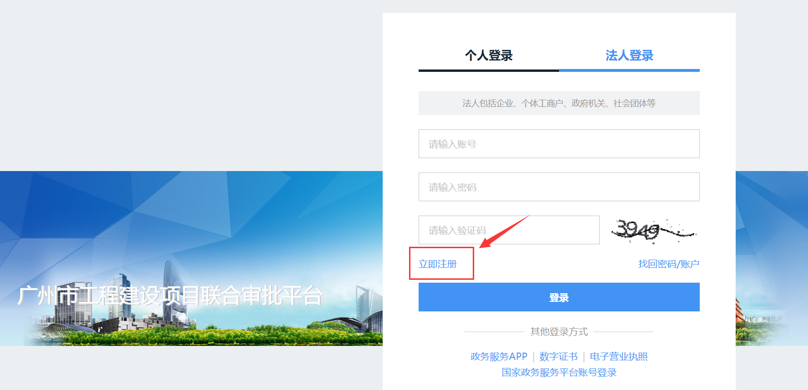
- 选择法人注册、填写相应的信息（注册成功后，请企业保存好自己的账号密码信息）
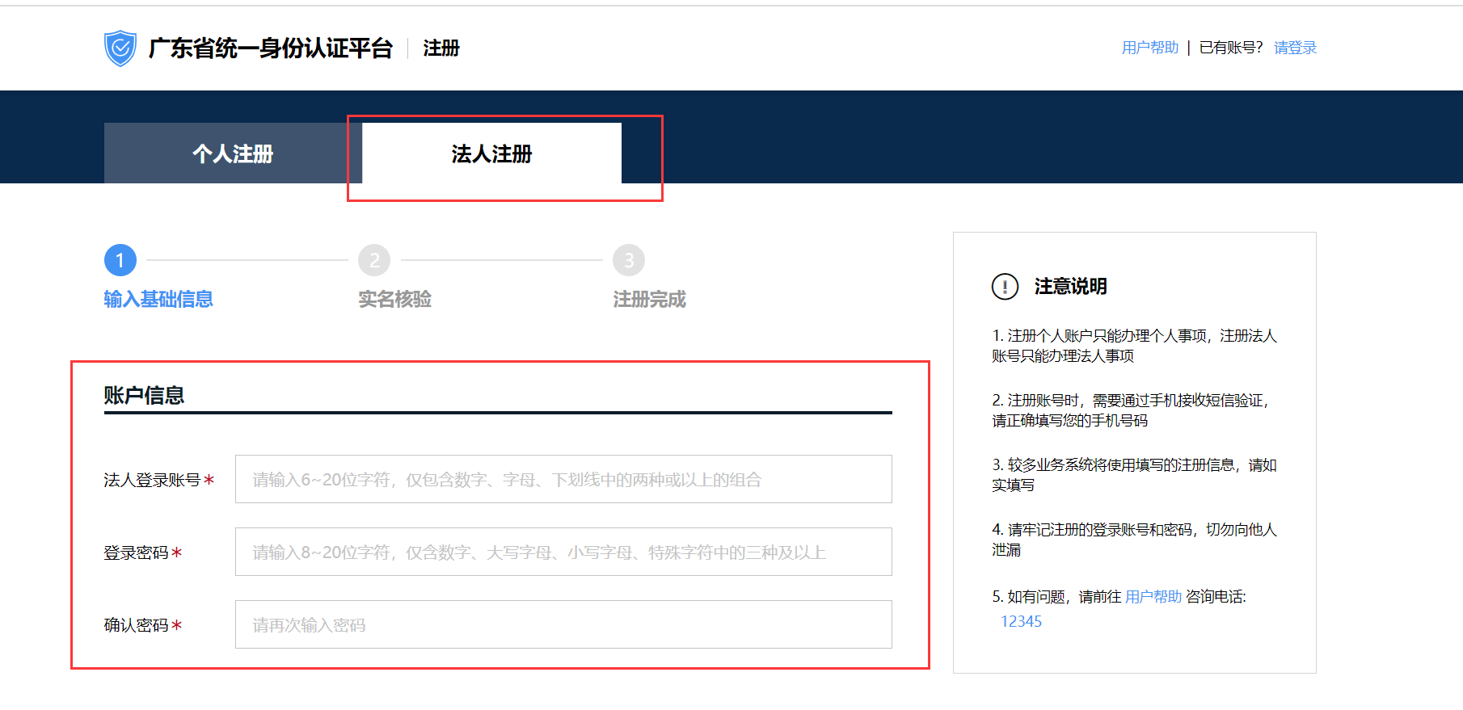
- 系统注册一直收不到验证短信，不知道应该怎么操作了怎么办？
- 由于用户信息来源省平台的，我这边没有权限查看。建议解决方式：
1、确认网络是否正常？
2、建议使用最新360浏览器或谷歌浏览器
3、若这两样都没有问题，请电话咨询：12345
- 进入行业自律系统后，系统提示完善信息
- 点击确定，填写相应的信息，点击保存即可。
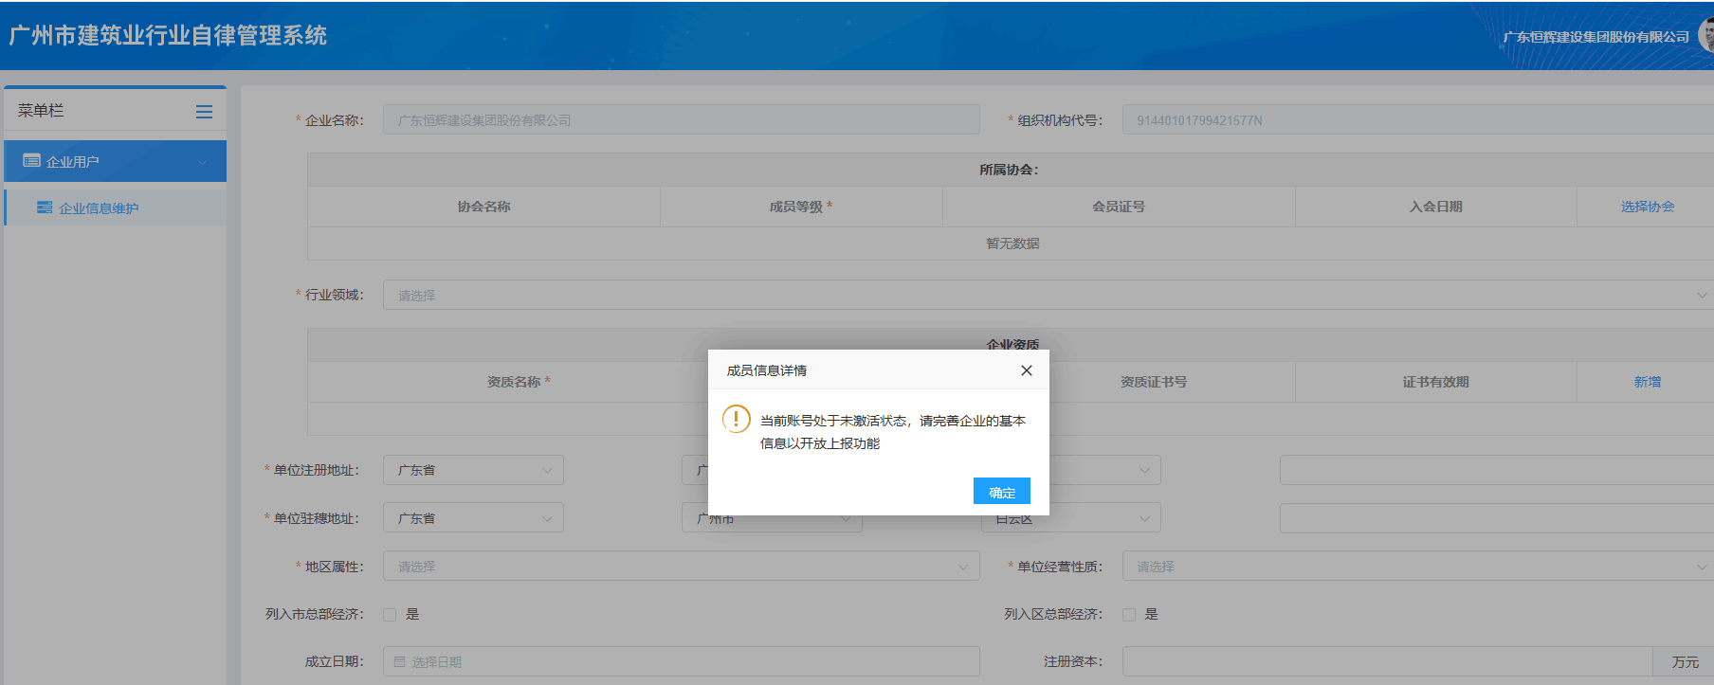
- 企业选择协会后，无反应。
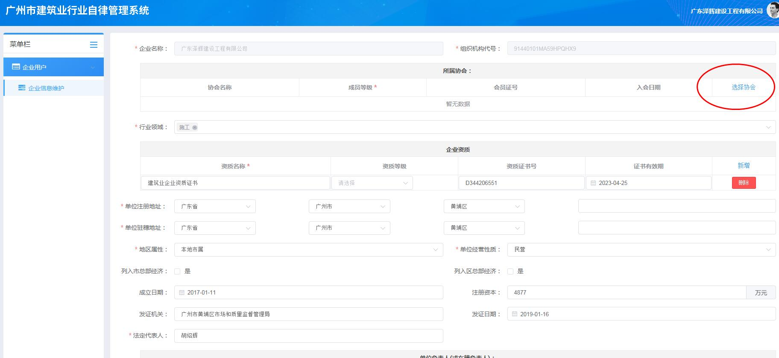
- 请使用谷歌浏览器 或者360浏览器，（注意360浏览器需要切换为极速模式）
- 360设置如下
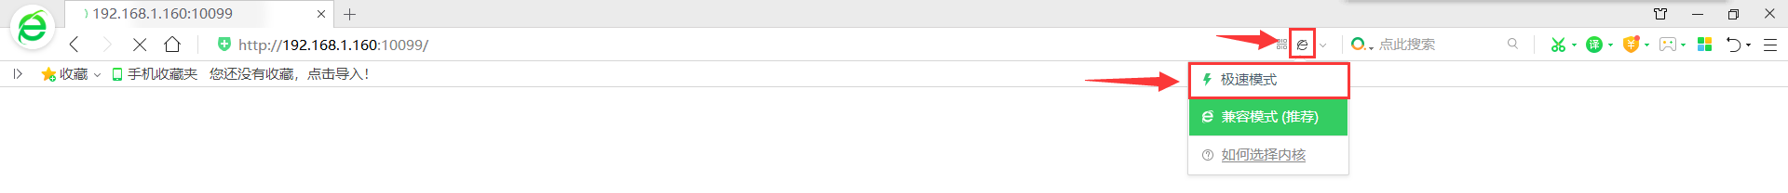
- 资产总计是否统计每个季度财务收入的数据呢？
- 是的，统计每个季度财务收入
- 相关人员有多重身份，他们可能同时是高级工程师、高级职称、本科、造价师、监理师等，是否可以单独计算？按人次报还是按人报，怎么报？建议按人次报，方便知道各专业有多少技术人员
- 按人次报
- 系统按钮，数据填报设置在“上报”里面填写，容易误导填写人
- 本周将“上报”按钮调整为”填写”
- “在建工程”是否指截至季度末已开工（含往年）尚未完工的项目
- 是的
- 该项应上传什么资料？
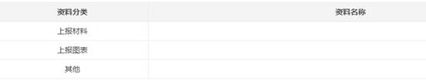
- 可按需上传，比如：财务统计报表Excle文件、竣工备案表作为数据填报的佐证材料。
- 系统提供了 保存、提交、关闭 三个按钮
- 保存：代表着暂存数据，即草稿状态，可反复修改
- 提交：提交后的数据，不可修改。
- 关闭：关闭窗口
- 系统保存提示“403”用户无权限访问，跳转失败
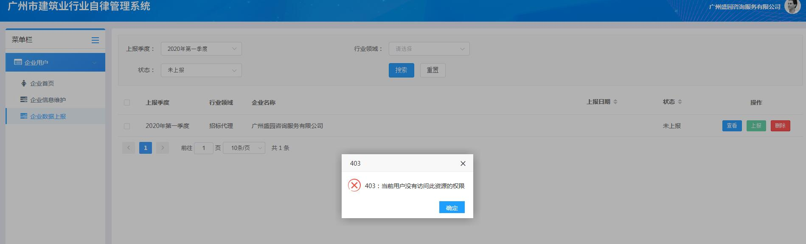
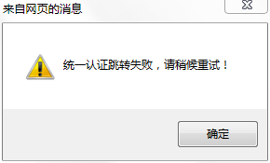
- 系统10分钟无操作，会自动退出，导致无法保存且提示403错误。（系统安全要求）； 解决方式： 关闭浏览器，重新打开输入系统地址，登陆即可。
- 用户账号密码错误/忘记账号及密码
- 按照提示操作，如果不明白可电话咨询12345 ，省平台的我们系统这边无权干涉。特给出如下建议：
- 登陆页面点击“找回密码/账户”
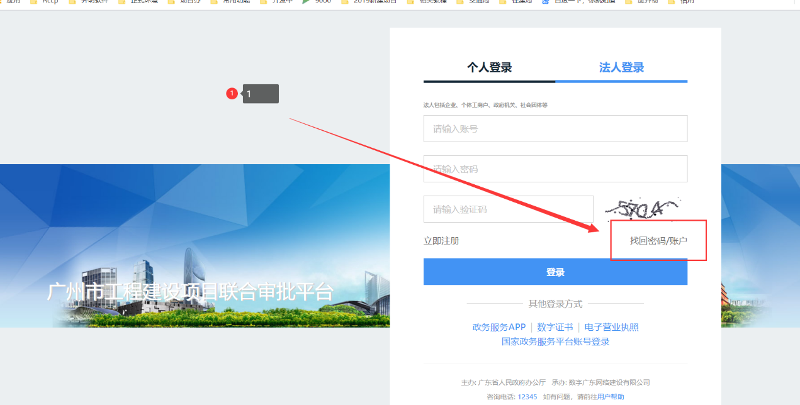
- 按需选择找回账号或密码
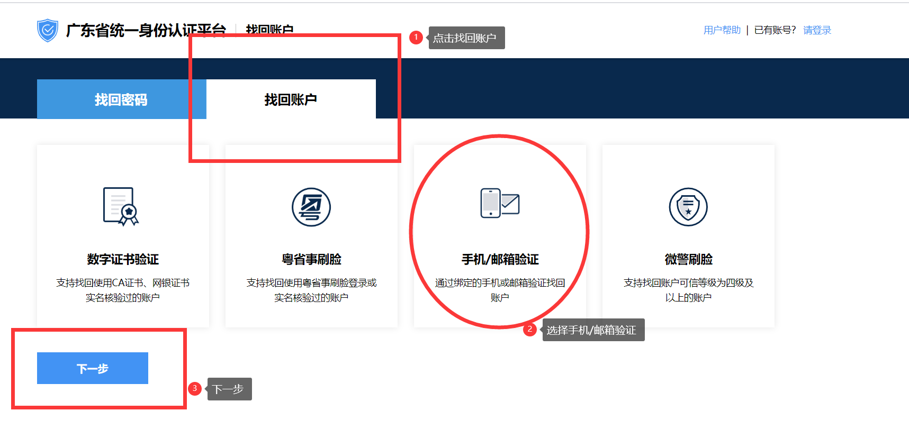
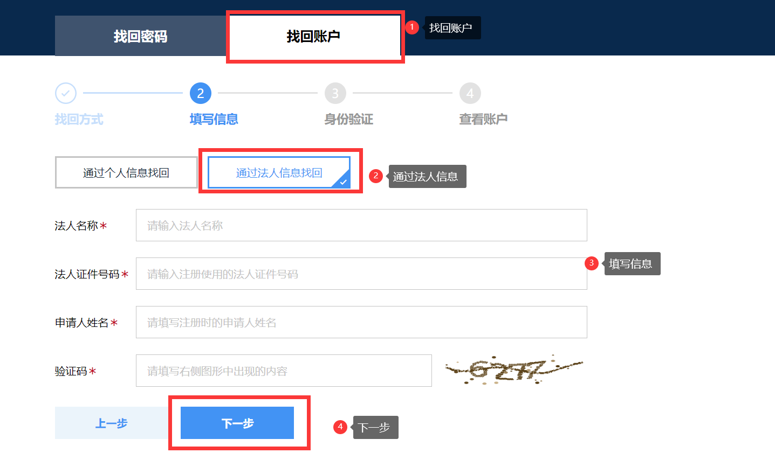
- 若还是不行，提示已经注册过，可咨询公司同事，是否有人注册过“广东省统一身份认证平台”：若公司有人注册，让同事提供账号密码。 可直接登陆即可。
- 企业名称如何变更？
- 优先在省身份认证平台修改，再通知我这边，需提供如下信息给我
公司名称变更前：XXX有限公司
公司名称变更后：XXX有限公司
- 因工作原因，有时并不能及时回答问题，所以建立企业QQ群，企业遇到问题可在线咨询，群内有热心的企业也能帮助解答；谅解。


